附件：
客户端首次使用新地址访问操作指南
1、用浏览器（推荐使用IE）访问并登录系统新地址（https://220.189.230.41:8007），更新客户端。
2、退出客户端，即右键点开桌面右下角通知区域客户端图标后选择退出，如下图：
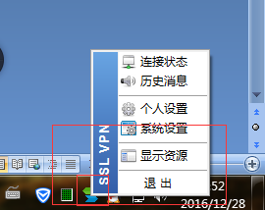
3、再次打开客户端（EasyConnect），点击返回，如下图：
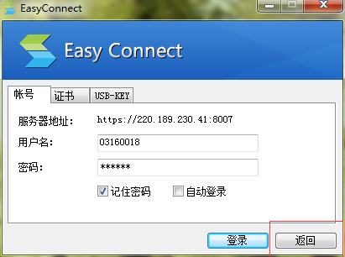
4、在服务器地址栏中下拉栏选择新地址(https://220.189.230.41:8007),若下拉栏无该地址则输入新地址(https://220.189.230.41:8007)，如下图：
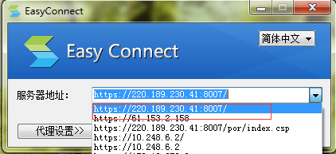
5、完成选择后点击连接，如下图：
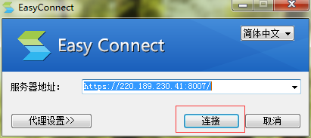
6、输入账号密码后登陆即可使用，如下图：
